**МИНИСТЕРСТВО ЦИФРОВОГО РАЗВИТИЯ СВЯЗИ И МАССОВЫХ КОММУНИКАЦИЙ**

**Ордена Трудового Красного Знамени**

**Федеральное государственное бюджетное образовательное учреждение высшего образования**

**«Московский технический университет связи и информатики»**

Информационные технологии и программирование

Лабораторная работа №1

Выполнил: Студент группы

БПИ-2301

Булацев Давид

Москва 2024

**Задания для выполнения**

**лабораторной работы:**

**Задание 1**

*Создайте программу, которая находит и выводит все простые числа меньше 100.*

После установки JDM и IntelliJ IDEA и написания простейшей программы, которая выводит в консоль “Hello, World”, усвоив теорию и базовый синтаксис языка java: Переменные, типы данных, ввод\вывод, циклы for\while, условия и ветвления if\else, функции возвращающие конкретный тип данных (int, String, …) и невозвратные функции (void), поняв как отличаются public от private, мы можем приступить к выполнению задания 1.

Нас просят найти все простые числа в диапазоне (0, 100)

Для начала я создал папку src/Labs, в этой папке еще две папки:

lab1 и tasks – для лаб. 1 и десяти задач соответственно.

В папке lab1 создадим Java Class – Primes. Обязательно укажем в какой папке мы находимся используя

package Labs.lab1;

Затем объявим класс с таким же названием, как и название файла:   
public class Primes

Следом объявим main метод, в этой IDEA можно прописать psvm: public static void main(String[] args)

Теперь можно решать задачу, благо с алгоритмом поиска простых чисел я был знаком и справился с этой задачей

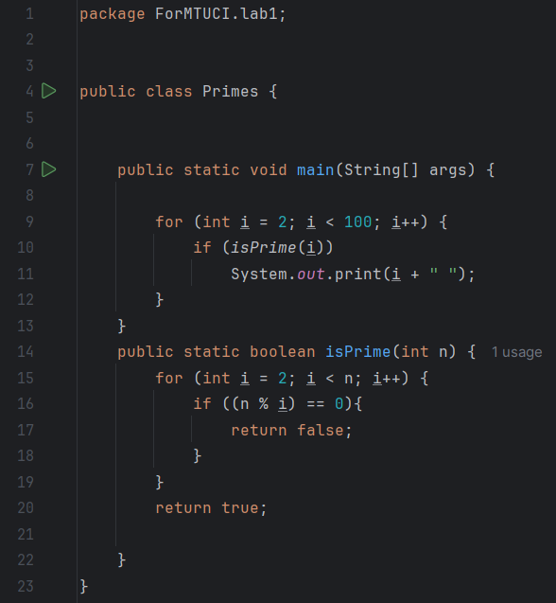

Я создал доп. Функцию, которая определяет есть ли у числа n, делители кроме 1 и его самого, если есть – число составное =>

true, нет – число простое => true. Затем уже в функции main проходимся циклом от 2 до 100 и вызываем для каждого числа функцию isPrime.

Консоль после запуска выглядит следующим образом:

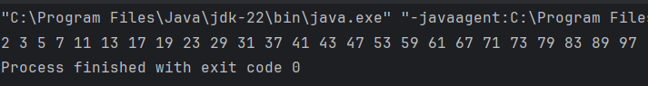

**Задание 2**

*Создайте программу, которая определяет, является ли введенная строка палиндромом.*

Создадим java class Palindrome, в методе main напишем цикл, который обрабатывает входные данные с командной строки:

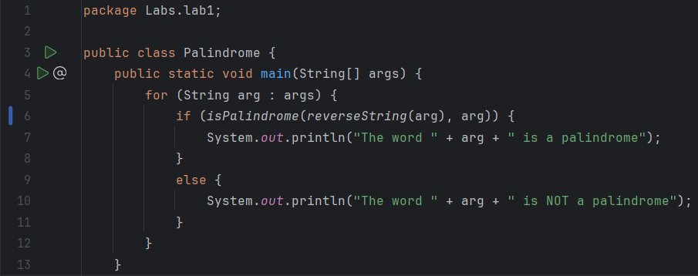

Функции isPalindrome и reverseString помогают определить является ли введенная строка палиндромом. reverseString принимает на вход строку и проходится по ней циклом в обратном порядке, записывая в новую переменную реверсированное слово, затем проверяет совпадает ли эта строка со входной.

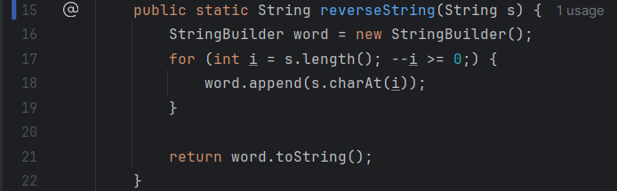

Здесь я решил использовать объект класса StringBuilder, потому что использовать обычный тип данных String неудобно в некоторых случаях, тем более если к String просто добавить какой-то символ {+=char} IDE подсвечивает, что это неэффективно и предлагает как раз использовать StringBuilder.

Ну и функция isPalindrome принимает на вход начальную строку и перевернутую, которую возвращает ф-я reverseString

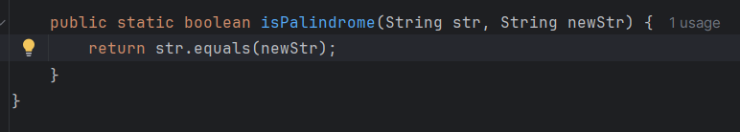

Ну и в целом код выглядит так:

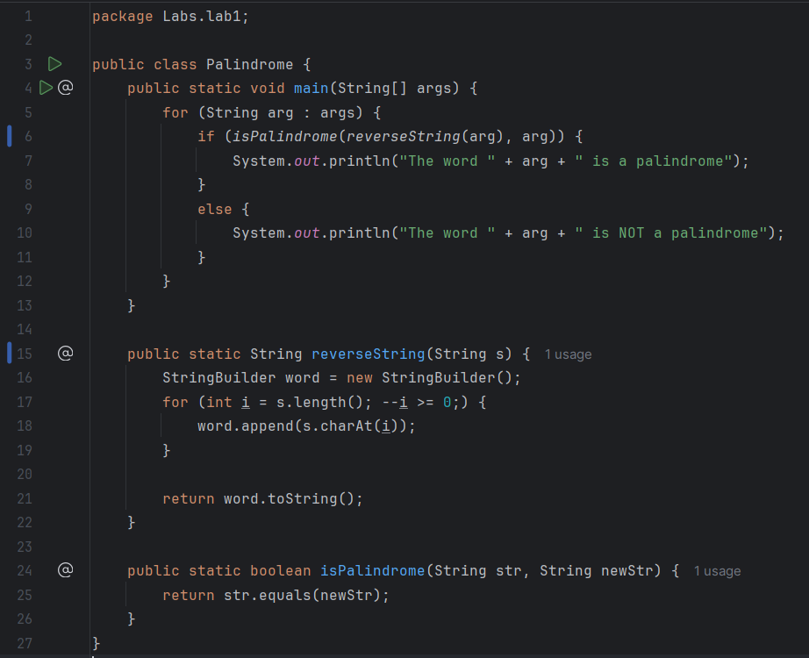

Скомпилировав программу и запустив с некоторыми входными данными получаем: 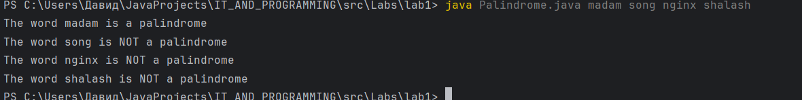

Как видим слово madam – палиндром.

*ВЫВОД: изучил основы java, научился решать простейшие задачи, компилировать и запускать программу.*